MINISTERUL EDUCAŢIEI al REPUBLICII MOLDOVA
UNIVERSITATEA TEHNICĂ a MOLDOVEI
FACULTATEA CALCULATOARE, INFORMATICǍ şi MICROELECTRONICǍ
Departamentul Microelectronică și Inginerie Biomedicală

Raport
la Programarea Calculatoarelor
Tema: Instrucțiunile de ramificare și ciclice a limbajului C

Efectuat de st. gr., Zagaevschi Gabriela
Verificat, asistentă universitară: Rotari Augustina

Chişinǎu 2025

Lucrare practică nr. 2
la disciplina programarea calculatoarelor

Scopul lucrării
Scopul lucrării este formarea gândirii algoritmice în C prin stăpânirea controlului fluxului: alegerea corectă a ramificațiilor (if/else, switch) pentru decizii și a buclelor (for, while, do…while) pentru repetiții; utilizarea contoarelor, a condițiilor de oprire și a pașilor contorului; aplicarea sigură a instrucțiunilor de control (break, continue); precum și proiectarea unor ieșiri explicite care indică atât enunțul, cât și rezultatul. Prin probleme variate lucrarea urmărește să transforme cerințele în soluții corecte, lizibile și testabile, punând accent pe tratarea cazurilor-limită și pe structurarea logicii în pași clari.

Probleme pentru instrucțiuni de ramificare:
- Scrieți un program C pentru a găsi maxim între două numere.
- Scrieți un program C pentru a găsi maxim între trei numere.
- Scrieți un program C pentru a verifica dacă un număr este negativ, pozitiv sau zero.
- Scrieți un program C pentru a verifica dacă un număr este divizibil cu 5 și 11 sau nu.
- Scrieți un program C pentru a verifica dacă un număr este par sau impar.
- Scrieți un program C pentru a verifica dacă un an este bisect sau nu.
- Scrieți un program C pentru a verifica dacă un caracter este sau nu alfabet.
- Scrieți un program C pentru a introduce orice alfabet și verificați dacă este vocală sau consoană.
- Scrieți un program C pentru a introduce orice caracter și verificați dacă este alfabet, cifră sau caracter special.
- Scrieți un program C pentru a verifica dacă un caracter este cu majuscule sau minuscule.
- Scrieți un program C pentru a introduce numărul săptămânii și a imprima ziua săptămânii.
- Scrieți un program C pentru a introduce numărul lunii și a imprima numărul de zile din luna respectivă.
- Scrieți un program C pentru a număra numărul total de note într-o anumită cantitate.
- Scrieți un program C pentru a introduce unghiurile unui triunghi și verificați dacă triunghiul este valid sau nu.
- Scrieți un program C pentru a introduce toate laturile unui triunghi și verificați dacă triunghiul este valid sau nu.
- Scrieți un program C pentru a verifica dacă triunghiul este echilateral, isoscel sau triunghi scalen.
- Scrieți un program C pentru a găsi toate rădăcinile unei ecuații pătratice.

Codul programului pentru instrucțiuni de ramificare realizat în limbajul C:

#include <stdio.h>
#include <ctype.h>
#include <math.h>
int main( )
{
int a, b,c,n,an,z,s,luna,zile;
char ch;
double rezultat;
//partea 1
//Probleme pentru instrucțiuni de ramificare:
//1.maxima între două numere
printf("Introdu doua numere pentru a indentifica maximul: ");
scanf("%d %d", &a, &b);//
if (a > b) //verifică o condiție(alegere pe baza unei condiții)
{
printf("Maximul este %d\n", a);
} else//Se execută doar atunci când condiția din if este falsă
{
printf("Maximul este %d\n", b);
//if si else Împreună fac codul să decidă între două drumuri
}
//2.maxima între trei numere
printf("Introdu trei numere pentru a indentifica maximul: ");
scanf("%d %d %d", &a, &b, &c);
int max = a;//presupun temporar că a este maximul,comparam
if (b > max) max = b;
if (c > max) max = c;
printf("Maximul este %d\n", max);//%d este înlocuit cu valoarea lui max
//3.verifica dacă un număr este negativ, pozitiv sau zero
printf("Introdu un numar pozitiv ,negativ sau zero: ");
scanf("%d", &n);
if (n > 0)
{
printf("Numarul este pozitiv\n");
} else if (n < 0) {
printf("Numarul este negativ\n");
} else {
printf("Numarul este zero\n");
}
//4.verifica dacă un număr este divizibil cu 5 și 11 sau nu
printf("identificare daca este divizibil cu 5 sau 11 : ");
scanf("%d", &n);
if (n % 5 == 0 && n % 11 == 0)//verifică dacă restul împărțirii lui n la 5/11 e zero(&& verificam ambele conditii)
{
printf("Numarul este divizibil cu 5 si 11\n");
} else {
printf("Numarul NU este divizibil cu 5 si 11\n");
}
//5.verifica dacă un număr este par sau impar
printf("Introdu un numar par sau impar: ");
scanf("%d", &n);
if (n % 2 == 0)//verificam restul
{
printf("Numarul este par\n");
} else {
printf("Numarul este impar\n");
}
//6.verifica dacă un an este bisect sau nu
printf("Introdu anul : ");
scanf("%d", &an);
if ((an % 400 == 0) || (an % 4 == 0 && an % 100 != 0))//divizibil cu 4,nu cu 100=bisect,cu 100=x,iar cu 400=bisect
{
printf("An bisect\n");
} else {
printf("Nu este an bisect\n");
}
//7.verifica dacă un caracter este sau nu alfabet
printf("Introdu un caracter : ");
scanf(" %c", &ch);
if (isalpha(ch))//verifică dacă un caracter aparține alfabetului
{
printf("Caracterul este alfabet\n");
} else {
printf("Caracterul NU este alfabet\n");
}
//8.introduce orice alfabet și verificați dacă este vocală sau consoană
printf("Identificarea daca e vocala sau consoana: ");
scanf(" %c", &ch);//ch pentru ca e un caracter
ch = tolower(ch);//pentru a nu verifica ambele variante a/A
if (ch=='a' || ch=='e' || ch=='i' || ch=='o' || ch=='u') {
printf("Vocala\n");
} else if (isalpha(ch)) {
printf("Consoana\n");
} else {
printf("Nu este litera\n");
}
//9.introduce orice caracter și verificați dacă este alfabet, cifră sau caracter special
printf("Introdu un caracter pemtru a verifica daca e litera,cifra sau caracter special: ");
scanf(" %c", &ch);
if (isalpha(ch))//identifica daca este litera
{
printf("Alfabet\n");
} else if (isdigit(ch))//identifica daca este cifra
{
printf("cifra\n");
} else//nu are alte optiuni deci este caracter
{
printf("ccaracter special\n");
}
//10.verifica dacă un caracter este cu majuscule sau minuscule
printf("Introdu o litera petru a verifica daca e MAJUSCULA sau minuscula: ");
scanf(" %c", &ch);
if (isupper(ch))//identifica daca este majuscula
{
printf("Majuscula\n");
} else if (islower(ch))//identifica daca este minuscula
{
printf("Minuscula\n");
} else {
printf("Nu este litera\n");
}
//11.introduce numărul săptămânii și a imprima ziua săptămânii
printf("Introdu numarul zilei (1-7): ");
scanf("%d", &z);
switch (z)//verifică valoarea variabilei
{
case 1: printf("Luni\n"); break;//break oprește execuția și „scoate” programul din switch,case executa instrutiunile din acest nr
case 2: printf("Marti\n"); break;
case 3: printf("Miercuri\n"); break;
case 4: printf("Joi\n"); break;
case 5: printf("Vineri\n"); break;
case 6: printf("Sambata\n"); break;
case 7: printf("Duminica\n"); break;
default: printf("Numar invalid\n");//se execută dacă niciun case nu se potrivește
}
//12.introduce numărul lunii și a imprima numărul de zile din luna respectivă?????????
printf("Introdu numarul lunei (1-12): ");
scanf("%d,%d", &luna,&zile);
switch (luna ) {
case 1: printf("Ianuarie\n"); zile = 31; break;
case 2: printf("Februarie\n"); zile = 28; break;
case 3: printf("Martie\n"); zile = 31; break;
case 4: printf("Aprilie\n"); zile = 30; break;
case 5: printf("Mai\n"); zile = 31; break;
case 6: printf("Iunie\n"); zile = 30; break;
case 7: printf("Iulie\n"); zile = 31; break;
case 8: printf("August\n"); zile = 31; break;
case 9: printf("Septembrie\n"); zile = 30; break;
case 10: printf("Octombrie\n"); zile = 31; break;
case 11: printf("Noiembrie\n"); zile = 30; break;
case 12: printf("Decembrie\n"); zile = 31; break;
default: zile = -1;
}
if (zile == -1)
printf("Luna invalida!\n");
else
printf("Luna %d are %d zile\n", luna, zile);
//13. număra numărul total de note într-o anumită cantitate
printf("Introdu suma: ");
scanf("%d", &s);
int note[] = {10,9,8,7,6,5,4,3,2,1};
for (int i=0; i<10; i++)//i=0=>pornești de la prima poziție,i<10 =>mergi până la ultima valoare (note[9] = 1),i++=> crești cu 1 la fiecare pas
{
if (s >= note[i])//Dacă suma s e mai mare sau egală decât valoarea actuală din vector, atunci putem folosi această „notă” pentru a o scădea din sumă
{
int nr = s / note[i];//îți spune de câte ori încape valoarea note[i] în s
s = s % note[i];//restul impartirii
printf("%d x %d\n", nr, note[i]);
}
}
//14.introduce unghiurile unui triunghi și verificați dacă triunghiul este valid sau nu
printf("Introdu unghiurile: ");
scanf("%d %d %d", &a, &b, &c);
if (a>0 && b>0 && c>0 && a+b+c==180)//&& comparam toate conditile care trebuie sa fie mai mari decat 0
{
printf("Triunghi valid\n");
} else {
printf("Triunghi invalid\n");
}
//15. introduce toate laturile unui triunghi și verificați dacă triunghiul este valid sau nu
printf("Introdu laturile: ");
scanf("%d %d %d", &a, &b, &c);
if (a+b>c && a+c>b && b+c>a) {
printf("Triunghi valid\n");
} else {
printf("Triunghi invalid\n");
}
//16,verifica dacă triunghiul este echilateral, isoscel sau triunghi scalen.
printf("introduceti toate laturile: ");
scanf("%d %d %d", &a, &b, &c);
if (a==b && b==c)//Toate laturile egale
{
printf("Echilateral\n");
} else if (a==b || a==c || b==c)//doua laturi sunt egale
{
printf("Isoscel\n");
} else//nici o latura egala
{
printf("Scalen\n");
}
//17.toate rădăcinile unei ecuații pătratice
double x, y, w, D, x1, x2;
printf("Introdu x, y, w: ");
scanf("%lf %lf %lf", &x, &y, &w);
D = y*y - 4*x*w; // calculăm discriminantul
if (D > 0) {
x1 = (-y + sqrt(D)) / (2*x);
x2 = (-y - sqrt(D)) / (2*x);
printf("Doua radacini: %.2f si %.2f\n", x1, x2);
} else if (D == 0) {
x1 = -y / (2*x);
printf("Radacina dubla: %.2f\n", x1);
} else {
printf("Nu are radacini reale\n");
}

return 0;
}

Rezultatele programului:

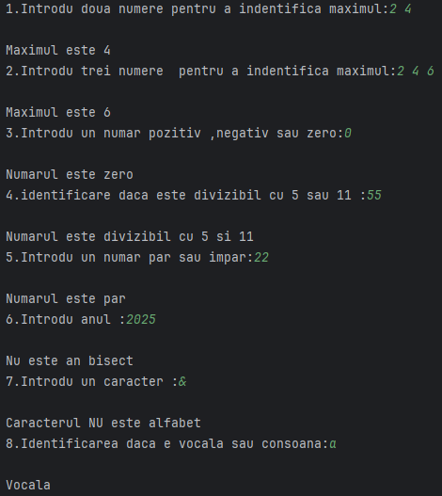

Fig.1.1 – Rezultatele codului pentru probleme de ramificare;
Problema 1-8;

Rezultatele programului:

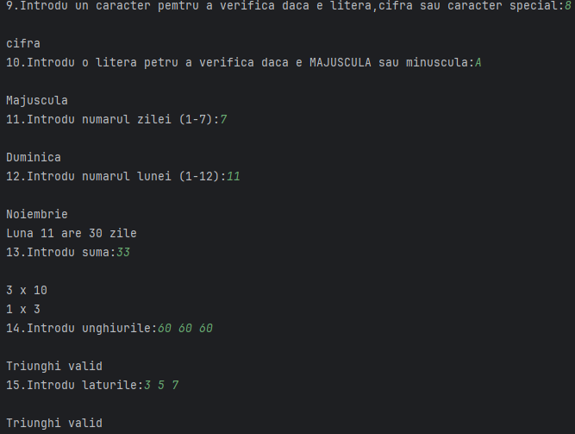

Fig.1.2 – Rezultatele codului pentru probleme de ramificare;
Problema 9-15;

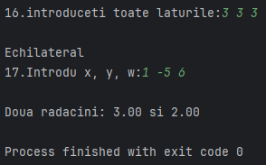

Fig.1.3 – Rezultatul codului pentru problema de ramificare;
Problema 16-17;
Probleme pentru instrucțiuni ciclice:
- Scrieți un program C pentru a imprima toate numerele naturale de la 1 la n. - folosind bucla while.
- Scrieți un program C pentru a imprima toate numerele naturale invers (de la n la 1). - folosind bucla while.
- Scrieți un program C pentru a imprima toate alfabetele de la a la z. - folosind bucla while
- Scrieți un program C pentru a imprima toate numerele pare între 1 și 100. - utilizând bucla while
- Scrieți un program C pentru a imprima toate numerele impare între 1 și 100.
- Scrieți un program C pentru a găsi suma tuturor numerelor naturale cuprinse între 1 și n.
- Scrieți un program C pentru a găsi suma tuturor numerelor pare între 1 și n.
- Scrieți un program C pentru a găsi suma tuturor numerelor impare cuprinse între 1 și n.
- Scrieți un program C pentru a imprima tabelul de înmulțire a oricărui număr.
- Scrieți un program C pentru a număra numărul de cifre dintr-un număr.
- Scrieți un program C pentru a găsi prima și ultima cifră a unui număr.
- Scrieți un program C pentru a găsi suma primei și ultimei cifre a unui număr.
- Scrieți un program C pentru a schimba prima și ultima cifră a unui număr.
- Scrieți un program C pentru a calcula suma cifrelor unui număr.
- Scrieți un program C pentru a calcula produsul cifrelor unui număr.
- Scrieți un program C pentru a introduce un număr și imprimați invers.
- Scrieți un program C pentru a verifica dacă un număr este palindrom sau nu.
- Scrieți un program C pentru a găsi frecvența fiecărei cifre într-un număr întreg dat.
- Scrieți un program C pentru a introduce un număr și imprimați-l în cuvinte.
- Scrieți un program C pentru a imprima toate caracterele ASCII cu valorile lor.

Codul programului pentru instrucțiuni ciclice realizat în limbajul C:

#include <stdio.h>
#include <math.h>
int main( )

{
int b,n,i=1,e=2,suma=0,count = 0,prima,ultima,prod=1,rev = 0,original,digit,digits[20], k = 0;
int freq[10] = {0}; // frecvența cifrelor 0..9 (problema 18), inițial toate 0
//
char ch ='a';
double rezultat;
//partea 2
//Probleme pentru instrucțiuni ciclice:
//1.imprimati toate numerele naturale de la 1 la n. - folosind bucla while.
printf("\n 1.Introdu n penntru a imprima toate numerele naturale de la 1 la n: \n");
scanf("%d", &n);
while (i <= n) // CONDIȚIE DE CONTINUARE: „cât timp i este mai mic sau egal cu n”
//
{
printf("%d ", i);
i++; // creștem i cu 1 (fără asta, bucla ar fi infinită!)
} // După această buclă, i a devenit n+1.
//2.imprimati toate numerele naturale invers (de la n la 1). - folosind bucla while.
printf("\n 2.Introdu n penntru a imprima toate numerele naturale invers (de la n la 1): \n ");
scanf("%d", &n);
while (n >= 1)//cât timp n este cel puțin 1
{
printf("%d ", n);
n--; //scădem n cu 1
}//aici „consumăm” pe n (devine 0).
//3. imprimati toate alfabetele de la a la z. - folosind bucla while
printf("\n 3.Conditia: Imprimati toate literele alfabetului de la a la z (while).\n");
printf("\n Raspuns: \n");
while (ch <= 'z')// Cât timp codul ASCII al lui ch nu trece de 'z'
{
printf("%c ", ch);
ch++; // Trecem la următoarea literă (a -> b -> c -> )
}
//4. imprima toate numerele pare între 1 și 100. - utilizând bucla while
printf("\n 4.Conditia:imprima toate numerele pare intre 1 si 100 (while).\n");
printf("\n Raspuns: \n");
while (e <= 100)// Cât timp e nu depășește 100
{
printf("%d ", e);
e += 2; // adaug 2 la valoarea curentă,e=2
}
//5.imprima toate numerele impare între 1 și 100.
printf("\n 5.Conditia:imprima toate numerele impare intre 1 si 100 (while).\n");
printf("\n Raspuns: \n");
i=1;
while (i <= 100) {
printf("%d ", i);
i += 2; // creștem i cu 2 (1 -> 3 -> 5 ),i=1
}
//6.găsi suma tuturor numerelor naturale cuprinse între 1 și n.
printf("\n 6.Introdu n pentru a gasi suma tuturor numerelor naturale cuprinse intre 1 si n: \n ");
scanf("%d", &n);
i = 1;
suma = 0; // pornim cu suma zero
while (i <= n)// cât timp i nu a depășit n
{
suma += i;// adăugăm valoarea lui i la sumă (suma = suma + i)
i++;
}
printf("Suma = %d\n", suma);
//n = 5: Pas 1: suma = 0 + 1 = 1 Pas 2: suma = 1 + 2 = 3.......
//7. găsi suma tuturor numerelor pare între 1 și n.
printf("\n 7.Introdu n pentru a gasi suma tuturor numerelor pare între 1 si n: \n");
scanf("%d", &n);
e = 2;
suma = 0;
while (e <= n) {
suma += e;
e += 2;
}
printf("Suma numerelor pare = %d\n", suma);
//8. găsi suma tuturor numerelor impare cuprinse între 1 și n.
printf("\n 8.Introdu n a gasi suma tuturor numerelor impare cuprinse intre 1 si n: \n ");
scanf("%d", &n);
i = 1;
suma = 0;
while (i <= n) {
suma += i;
i += 2;
}
printf("Suma numerelor impare = %d\n", suma);
//9.imprima tabelul de înmulțire a oricărui număr.
printf("\n 9.Introdu numarul pentru a imprima tabelul de inmultire : \n ");
scanf("%d", &n);
for (int a = 1; a <= 10; a++)//bucla for repetă pașii de mai multe ori.
//int a = 1; → pornim de la 1 (prima linie a tablei).
//a <= 10; → mergem până la 10.
// a++ → creștem cu 1 după fiecare pas.
{
printf("%d x %d = %d\n", n, a, n*a);
//primul %d = n (numărul introdus
// al doilea %d =a (linia curentă din buclă)
// al treilea %d = n*a (rezultatul înmulțirii).
}
//10.număra numărul de cifre dintr-un număr.
printf("\n 10.Introdu numarul pentru a numara numarul de cifre dintra cesta : \n ");
scanf("%d", &n);
int temp = n; // facem o copie ca să nu stricăm n
if (temp == 0) {
count = 1; // cazul special: 0 are 1 cifră
} else {
while (temp != 0) {
count++;
temp /= 10; // „tăiem” ultima cifră
}
}
printf("Numarul are %d cifre.\n", count);
//11.găsi prima și ultima cifră a unui număr.
printf("\n 11.Introdu numarul pentru a gasi prima si ultima cifra a unui numar: \n ");
scanf("%d", &n);
ultima = n % 10;//Dacă împărțim un număr la 10, restul este ultima cifră.
prima = n;// Prima cifră = împărțim repetat la 10 până rămâne o singură cifră
while (prima >= 10) {
prima /= 10;
}
printf("\n Prima cifra = %d\n, \n Ultima cifra = %d\n", prima, ultima);
//12.găsi suma primei și ultimei cifre a unui număr.
printf("\n 12.Introdu numarul pentru a gasi suma primei si ultimei cifre a unui numar: \n");
scanf("%d", &n);
ultima = n % 10;//Dacă împărțim un număr la 10, restul este ultima cifră.
prima = n;// Copiem numărul în variabila prima
// Împărțim la 10 până rămânem cu o singură cifră
while (prima>= 10)// cât timp numărul are cel puțin 2 cifre
{
prima /= 10;
}
printf("\n Suma = %d\n", prima + ultima);
//13.schimba prima și ultima cifră a unui număr.
printf("\n 13.Introdu numarul pentru a schimba prima si ultima cifra a unui numar: \n ");
scanf("%d", &n);
// log10(n) → dă logaritmul în baza 10 (câte zerouri are numărul -1)
// +1 pentru a obține numărul total de cifre
int numDigits = (int)log10(n) + 1;// exemplu: n=1234 → log10=3 → +1=4 (numărul are 4 cifre)
// pow(10, numDigits-1) → ne dă „puterea lui 10” corespunzătoare primei cifre
// exemplu: pentru 4 cifre → pow(10,3)=1000
int pow10 = (int)pow(10, numDigits - 1);
// prima cifră se obține prin împărțire întreagă
// exemplu: 1234 / 1000 = 1
int pri = n / pow10;
// ultima cifră se obține prin restul împărțirii la 10
// exemplu: 1234 % 10 = 4
int ult = n % 10;
// partea din mijloc → scoatem prima și ultima cifră
// mai întâi eliminăm prima cifră: n % pow10 = 234
// apoi eliminăm ultima: 234 / 10 = 23
int mij = (n % pow10) / 10;
// reconstruim numărul schimbând prima și ultima cifră
// 1) punem ultima pe prima poziție: ult * pow10 → 4 * 1000 = 4000
// 2) adăugăm mijlocul la loc: mij * 10 → 23 * 10 = 230
// 3) adăugăm prima cifră la sfârșit: + pri = +1
// rez = 4000 + 230 + 1 = 4231
int newNumber = ult * pow10 + mij * 10 + pri;
printf("\n Numarul schimbat = %d\n", newNumber);
//14.calcula suma cifrelor unui număr.
printf("\n 14.Introdu numarul pentru a calcula suma cifrelor acestuia : \n ");
scanf("%d", &n);
suma=0;
int x = abs(n); // abs(n) → valoarea absolută, adică elimină semnul minus dacă există
if (x == 0)// caz special: dacă n=0, atunci suma este 0
{
} else {
while (x != 0)// cât timp x are cel puțin o cifră
{
suma += x % 10;//
x /= 10;//
}
}
printf("suma cifrelor = %d\n", suma);
//15.calcula produsul cifrelor unui număr.
printf("\n 15.Introdu numarul pentru a calcula produsul cifrelor acestuia:\n ");
scanf("%d", &n);
while (n != 0)// bucla se repetă până când n devine 0
{
prod *= n % 10 ;//înmulțim produsul curent cu ultima cifră
n /= 10;//eliminăm ultima cifră (împărțire întreagă)
}
printf("produsul cifrelor = %d\n", prod);//prod = variabilă folosită pentru produs
//16. introduce un număr și imprimați invers
printf("\n 16.Introdu numarul al imprima invers: \n ");
scanf("%d", &n);
while (n != 0)
{
rev = rev * 10 + n % 10;// adăugăm ultima cifră la "numărul inversat"
n /= 10;
}
printf("\n Numarul inversat = %d\n", rev);//rev = variabilă care construiește numărul inversat
//17.verifica dacă un număr este palindrom sau nu
//Un număr palindrom este un număr care se citește la fel de la stânga la dreapta, adică este egal cu oglinditul său.
//Exemple de numere palindrom sunt 2552, 404
printf("\n 17.Introdu numarul pentru a verifica daca un numar este palindrom sau nu : \n ");
scanf("%d", &n);
if (n < 0) //verificăm dacă numărul este negativ
{ puts("Nu este palindrom");// dacă este negativ, îl considerăm automat „nu e palindrom
return 0; }
original = n;
rev = 0;
// construim numărul inversat
while (n != 0) { rev = rev*10 + n%10; n/=10; }// „mutăm” cifra anterioară la stânga și adăugăm ultima cifră din n
// la final, dacă numărul inversat e egal cu cel original → e palindrom
puts(rev == original ? "Numar palindrom" : "Nu este palindrom");
//18. găsi frecvența fiecărei cifre într-un număr întreg dat
printf("\n 18.Introdu numarul pentru a gasi frecventa fiecarei cifre intr-un numar intreg dat: \n ");
scanf("%d", &n);
while (n != 0) {
digit = n % 10; // extragem ultima cifră a numărului
freq[digit]++; // incrementăm contorul pentru cifra respectivă
n /= 10;
}
// după ce am numărat, afișăm doar cifrele care au apărut cel puțin o dată
for (int i = 0; i < 10; i++) {
if (freq[i] > 0)
printf("\n Cifra %d apare de %d ori\n", i, freq[i]);
}
//19.introduce un număr și imprimați-l în cuvinte
// Declarăm un tablou de pointeri la șiruri (vector de cuvinte)
// fiecare index corespunde unei cifre: 0→"zero", 1→"unu", 2→"doi", etc.
char *words[] = {"zero","unu","doi","trei","patru","cinci","sase","sapte","opt","noua"};
printf("\n 19,Introdu numarul si il vom impima in cuvinte: \n");
scanf("%d", &n);
// Dacă numărul este 0, tratăm cazul separat, deoarece bucla de mai jos nu ar afișa nimic
if (n == 0) {
printf("zero");
return 0;
}
// Extragem cifrele din număr și le stocăm în vectorul digits[] în ordine inversă
while (n != 0) {
digits[k++] = n % 10;// extragem ultima cifră și o salvăm în vector
n /= 10;
}
// Acum parcurgem vectorul digits[] invers, pentru a afișa cifrele în ordinea corectă
// De la ultima cifră introdusă în vector (cifra cea mai din stânga)
for (int b = k-1; b >= 0; b--) {
printf("%s ", words[digits[b]]);
}
//20. imprima toate caracterele ASCII cu valorile lor
printf("\n 20.Conditia:imprima toate caracterele ASCII cu valorile lor \n");
printf("\n Raspuns: \n");
for (b = 0; b < 128; b++)// Parcurgem toate valorile de la 0 la 127 (standardul ASCII)
{
printf("%3d : %c\n", b, b);
}
return 0;
}

Rezultatele programului:

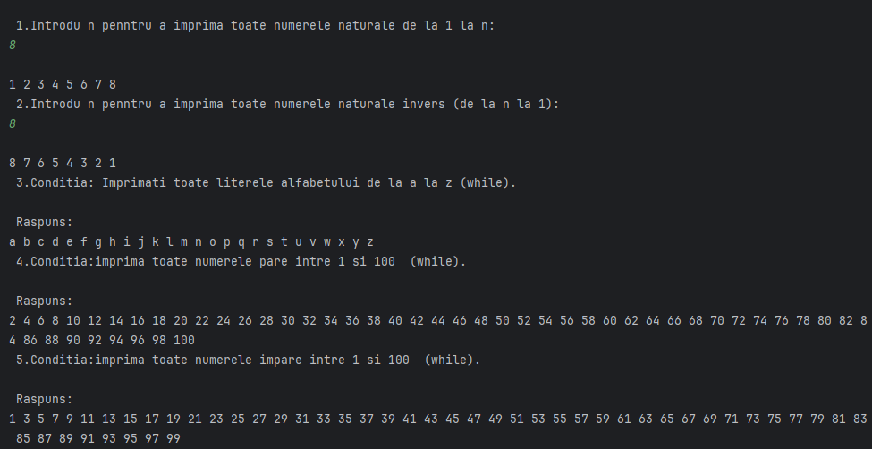
Fig.1.4 – Rezultatele codului pentru probleme de ciclice;
Problema 1-5;

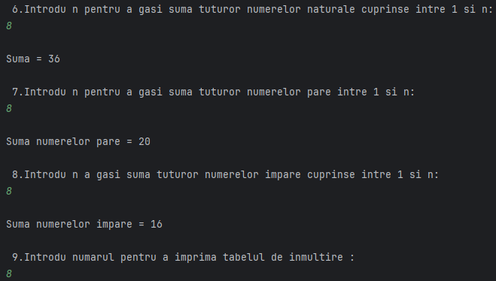
Fig.1.5 – Rezultatele codului pentru probleme de ciclice;
Problema 6-8;

Rezultatele programului:

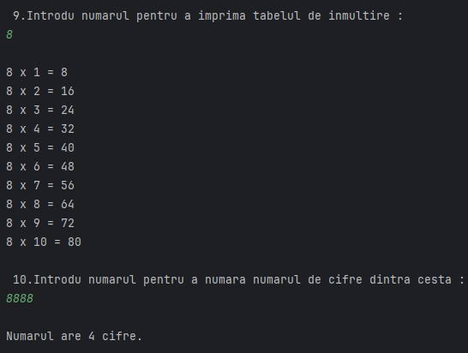

Fig.1.6 – Rezultatele codului pentru probleme de ciclice;
Problema 9-10 ;

Rezultatele programului:

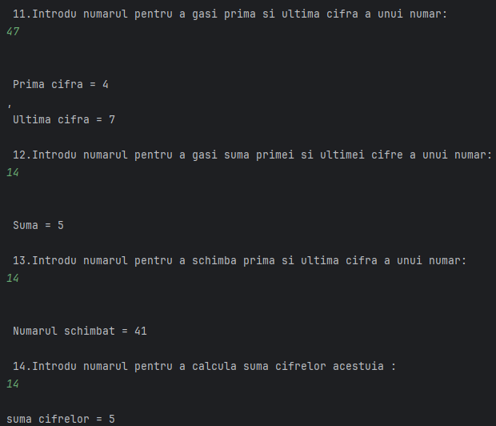

Fig.1.7 – Rezultatele codului pentru probleme de ciclice;
Problema 11-14;

Rezultatele programului:

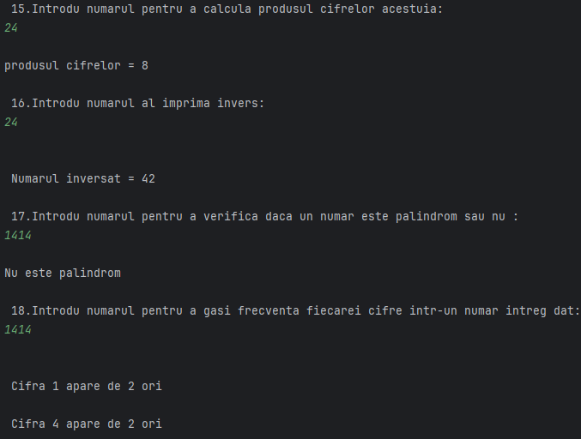

Fig.1.8 – Rezultatele codului pentru probleme de ciclice;
Problema 15-18;

Rezultatele programului:

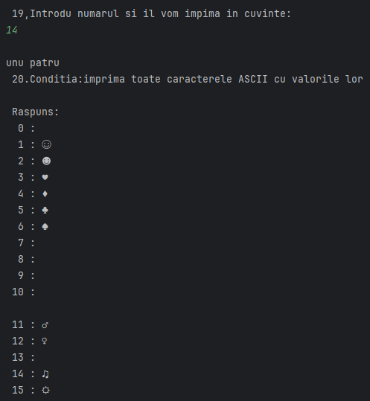

Fig.1.9 – Rezultatele codului pentru probleme de ciclice;
Problema 19-20;

Rezultatele programului:

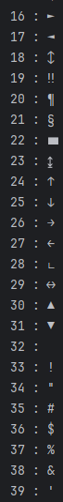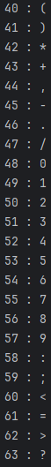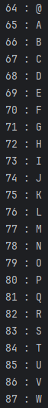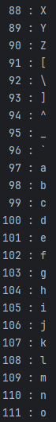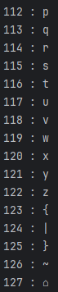

Fig.1.10-1.14 – Rezultatele codului pentru problema ciclica;
Problema 20;

Concluzie
Pe parcursul lucrării am trecut de la încercări fragmentare la o abordare mai disciplinată a problemei: am clarificat când folosesc if/else, switch, respectiv for, while și do…while, am înțeles rolul contorului, al condiției de oprire și al pasului, precum și utilizarea corectă a break și continue. Mi-am format obișnuința de a testa cazuri-limită (0, 1, valori negative) și de a afișa rezultate însoțite de mesaje clare, nu doar numere. Am structurat soluțiile în pași logici, cu variabile denumite sugestiv, evitând repetițiile inutile. Nivelul de înțelegere a crescut vizibil: pot explica ce face fiecare secțiune din cod și pot adapta tiparul ales la cerințe similare (de la validări simple la conversii între baze sau secvențe numerice). Mai am de exersat separarea în funcții și tratarea intrărilor invalide, dar, față de început, am o bază solidă pentru a scrie programe corecte și ușor de testat.

